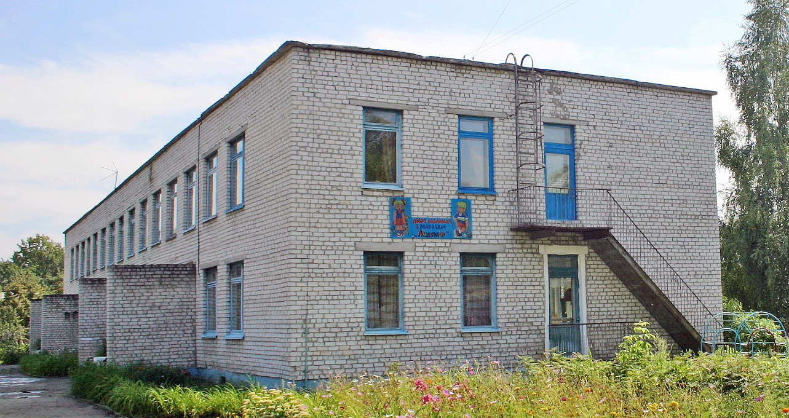

Шумерлинское муниципальное дошкольное образовательное учреждение детский сад №4 «Ладушки» отдела образования шумерлинской городской администрации зарегистрировано постановлением Главы администрации Чувашской Республики № 63-128 от 29. 02. 2000 г.
С 1983г. дошкольное образовательное учреждение ведено в эксплуатацию.
Имеет свидетельство о государственной регистрации ОГРН: 1032138001686 от 25.09.2003г. Межрайонной инспекции Федеральной налоговой службы по Чувашской Республике.
Действует на основании:
- Лицензии Серия А регистрационный номер №136209 от 23.04.2004 года Министерства образования Чувашской Республики;
- Свидетельство о государственной регистрации, аккредитации №012439 Министерства образования и молодежной политики Чувашской Республики. По своему статусу относится к дошкольному образовательному учреждению, и является детским садом общеразвивающего вида третьей категории.
- Санитарно–эпидемиологическое заключение №21.21.01.000.М.000095.01.03 от 21.01.2003 г.
- Устава МДОУ д/с №4 «Ладушки». Утверждено постановлением администрации г.Шумерля от 06.02.2006г. №59.
Учреждение осуществляет свою образовательную, правовую и хозяйственную деятельность, в соответствии с Законом РФ и ЧР «Об образовании» и Гражданского Кодекса РФ, действует на основании законодательства РФ, ЧР, правовых актов органов самоуправления г.Шумерля.
Проектная мощность: 140 человек  Плановая наполняемость: 110 человек.  Фактическая наполняемость: 140 человек. | Функционируют 6 групп, в том числе:  Ясли – 2 группы - №№ 01, 06 – 46 человека.  Детский сад - №№ 02, 03, 04, 05 – 96 человек.
Режим работы МДОУ д/с № 4 «Ладушки» - 10,5 часов. Учреждение работает 5 дней в неделю с 6ч. 30 мин. до 17ч. 00 мин., дежурная группа с 6ч. 30мин. до 18ч. 30мин., кроме субботы, воскресенье и праздничных дней.
Образовательный уровень
 | Среднее, среднее-спец, не дошкольное | Среднее - специальное дошкольное | Высшее не дошкольное | Высшее дошкольное
Педагогические работники | 0 | 7 | 3 | 3
Младшие воспитатели | 2 | 4 | 0 | 0
Итого | 2 | 11 | 3 | 3

Основными видами деятельности МДОУ д/с
№ 4 «Ладушки» являются:
- Реализация общеобразовательных программ различной направленности;
- Обеспечение воспитания, обучения, присмотра, ухода и оздоровление детей;
- Охрана жизни и укрепление здоровья воспитанников;
- Обеспечение интеллектуального, личностного и физического развития воспитанников;
- Приобщение воспитанников к общечеловеческим ценностям;
- Формирование творческой личности, через различные виды деятельности в зависимости от здоровья и способностей ребенка, и запросов родителей;
- Формирование экологической культуры;
- Взаимодействие с семьей, для обеспечения полноценного развития ребенка.
Обучение ведется на русском языке.
Через платные и дополнительные услуги функционируют следующие студии и кружки:
- «Волшебное слово» Колесниченко О.В., целью обучения раннее усвоение живого английского языка, через обыгрывание сказок, знакомство с традициями через игры, песни. Использует методику Г.П.Шалаевой
- «Соловушка» муз. руководитель Деряков Н.М. прививает детям музыкальную эстетику, чувство ритма, пластику.
- Логопед, Балакирива Т.В., ведется коррекционная работа по устранению нарушений речи. Занятие проходит в виде занимательных и обучающих игр, где совершенствуется речь ребенка.
В соответствии с законом РФ «Об образовании» одно из основных направлений является взаимодействие с семьей. Работа с родителями в ДОУ ведется постоянно и интенсивно. Проводится фестиваль «Семейного творчества», праздник «Папа, мама, я – спортивная семья».
МДОУ д/с № 4 «Ладушки» полностью укомплектован кадрами.
Заведующая – Бородашкина Олеся Васильевна
Образование - высшее,
Педагогический стаж – 4 года,
Стаж руководящей работы – 4 месяца

Наш адрес:
429120, Чувашская Республика
г. Шумерля, ул. Интернациональная, д.20
МДОУ детский сад №4 «Ладушки»
Телефон 8 (3536) 5 – 35 – 72

